Các bé lớp Nhà trẻ D3 thích thú với hoạt động
Nhận biết tập nói “Quả táo”
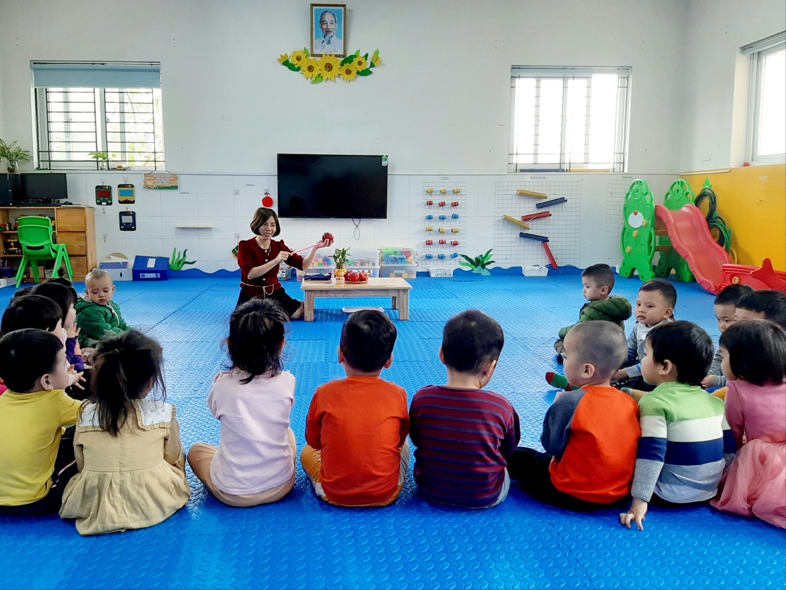
Như chúng ta đã biết, ở trường mầm non thông qua các hoạt động chăm sóc giáo dục để giúp các bé phát triển toàn diện. Mỗi hoạt động chăm sóc giáo dục trong chương trình giáo dục mầm non, được được tổ chức theo một hệ thống thống nhất. Nhận biết tập nói là một trong những hoạt động ở trường mầm non được các bé nhà trẻ yêu thích. Hoạt động nhận biết tập nói giúp các bé nhận biết và tập nói về tên gọi và một số đặc điểm nổi bật của các đối tượng gần gũi xung quanh để tăng thêm vốn từ và mở rộng hiểu biết về thế giới xung quanh. Những kiến thức mà bé nắm được ở hoạt động này là một quá trình quan sát, ghi nhớ, tư duy, tưởng tượng.
Thật vậy, các bé lớp Nhà trẻ D3 đã rất vui vẻ, hào hứng tham gia hoạt động Nhận biết tập nói “Quả táo”cùng với cô giáo của mình.
Mở đầu hoạt động cô và các bé cùng nhau hát và vận động bài “Quả” rất vui vẻ. Cô giáo trò chuyện với các bé về bài hát! Cô giáo đã mang đến cho các bé một món quà bí mật.
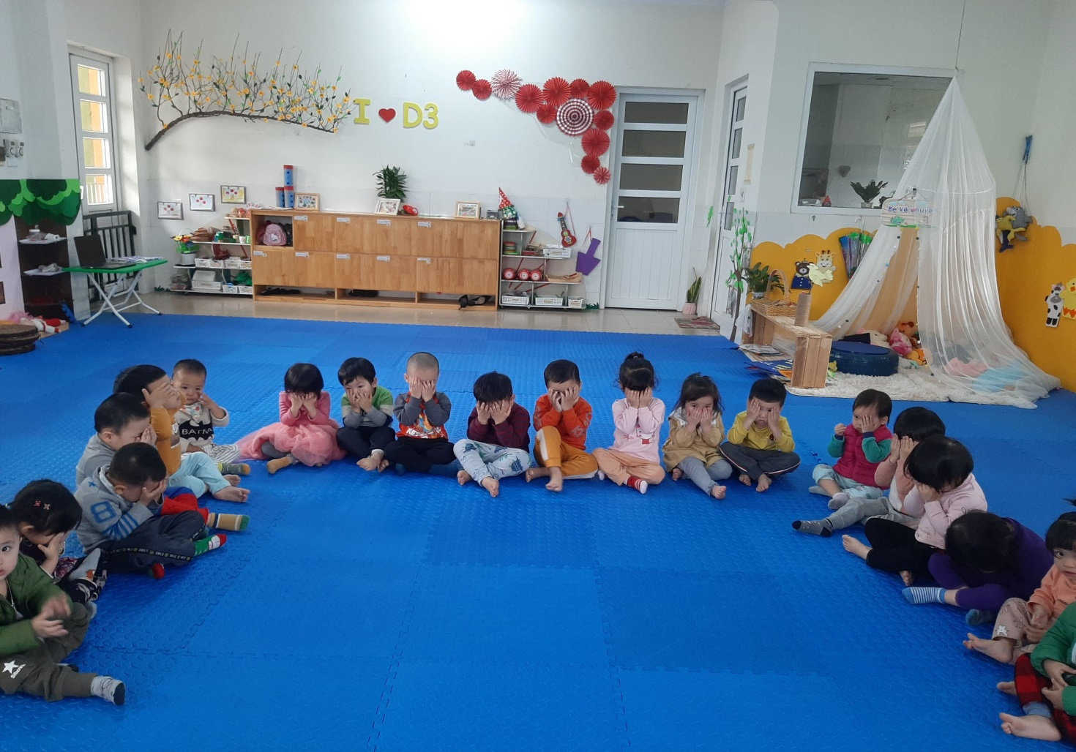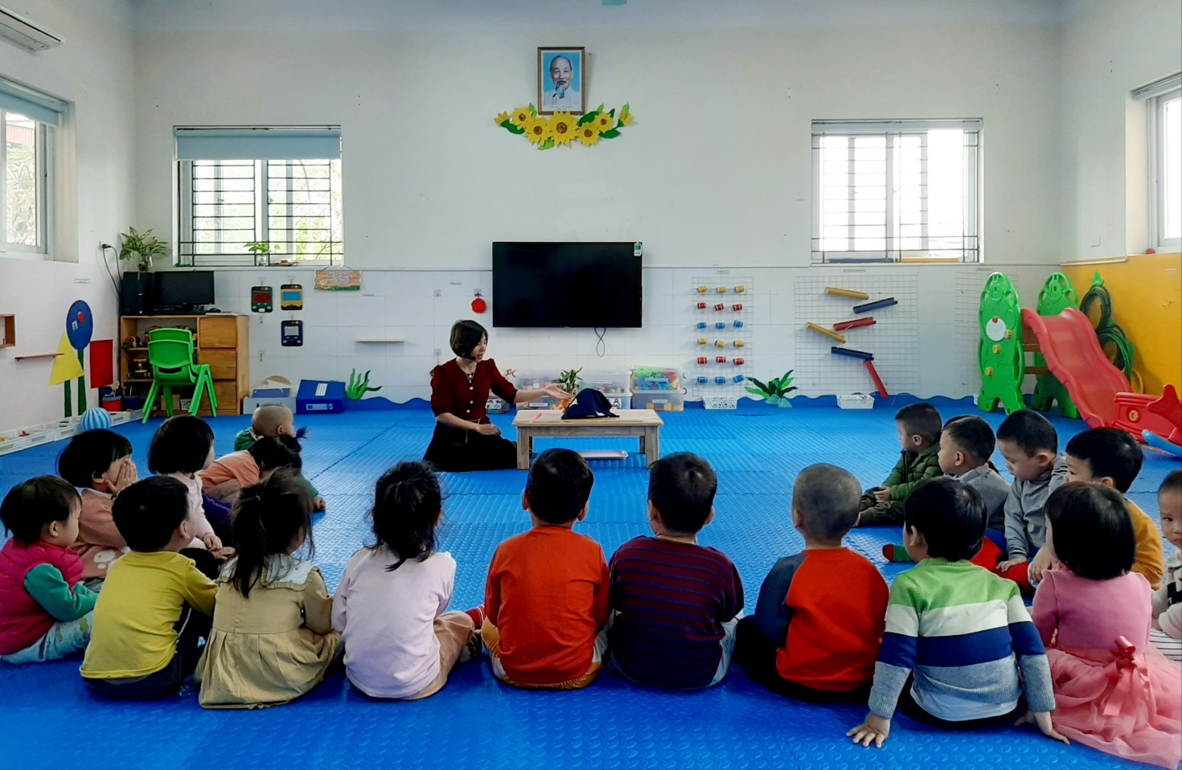
( Cô mang đến món quà bí mật cho các bé)
Bé nào cũng thích thú với món quà ngày hôm nay các cô mang đến. Những quả táo chín đỏ, thơm ngon hấp dẫn biết bao. Chúng tạo niềm vui thích hoạt động, khám phá, tìm hiểu.
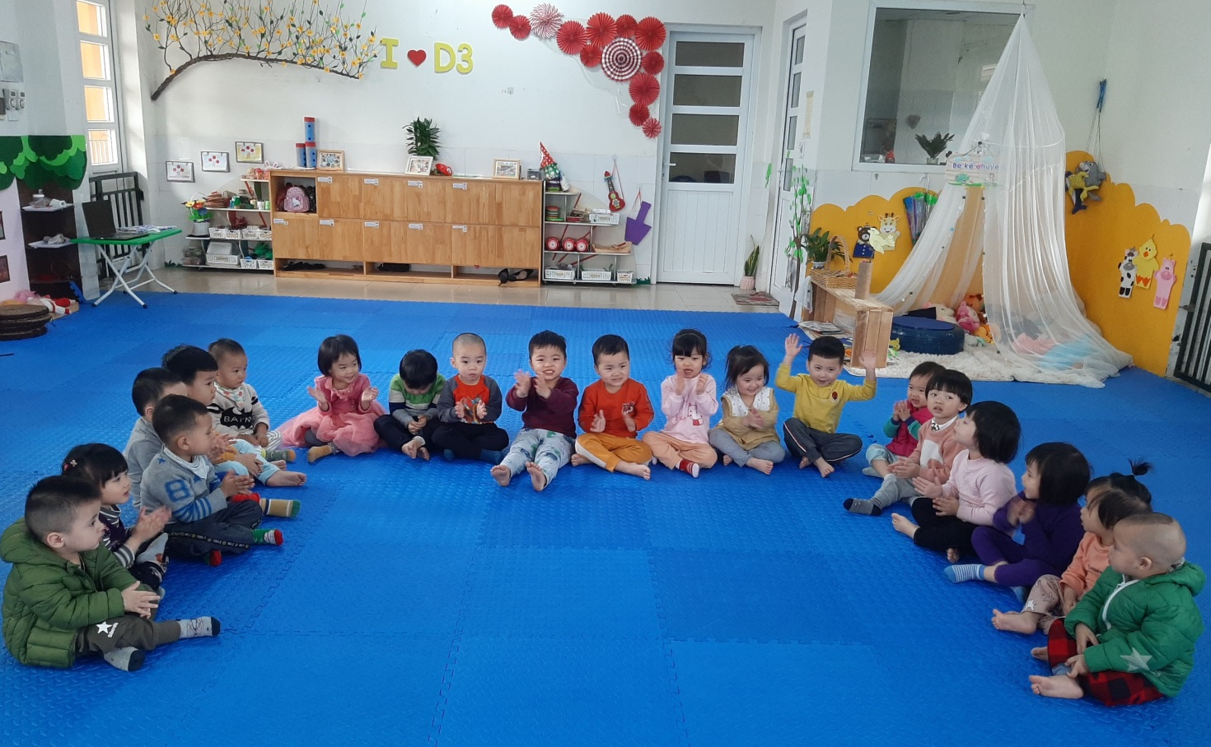
(Các bé thích thú với những quả táo)
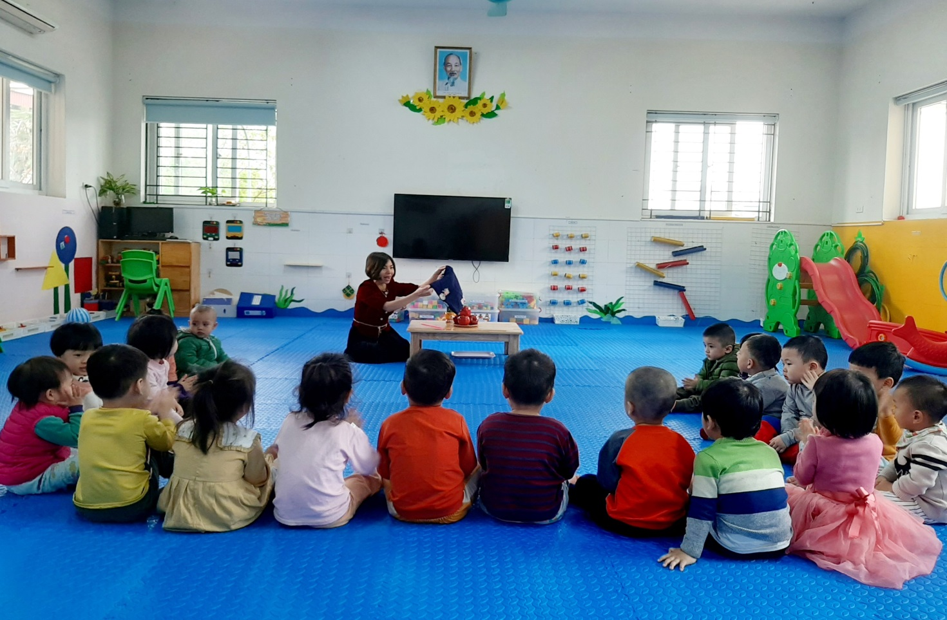
Bé nào bé nấy đều tròn xoe mắt, chăm chú ngắm nhìn những quả táo. Thông qua các câu hỏi đàm thoại các bé nhớ hơn hình ảnh quả táo, cũng như biết một số món ăn từ táo, lợi ích của việc ăn táo .
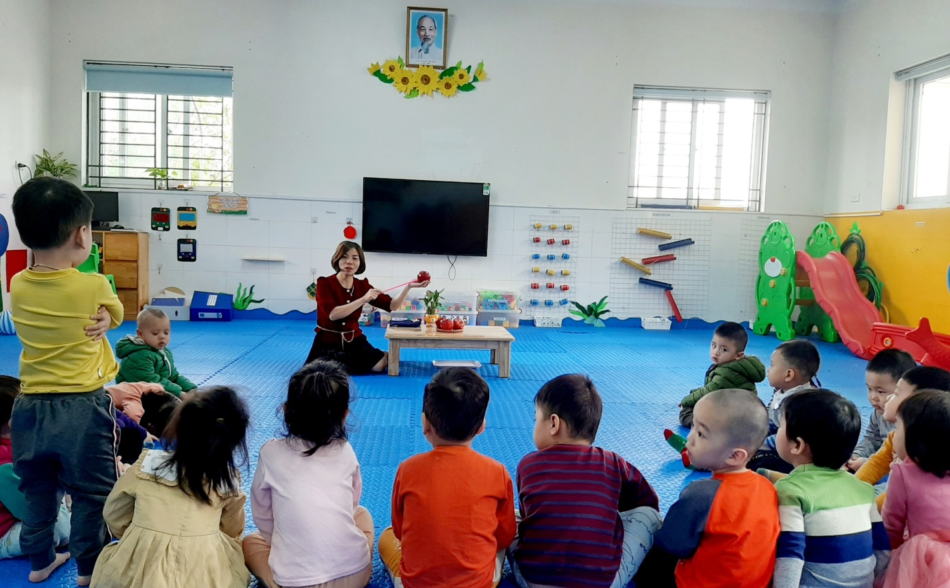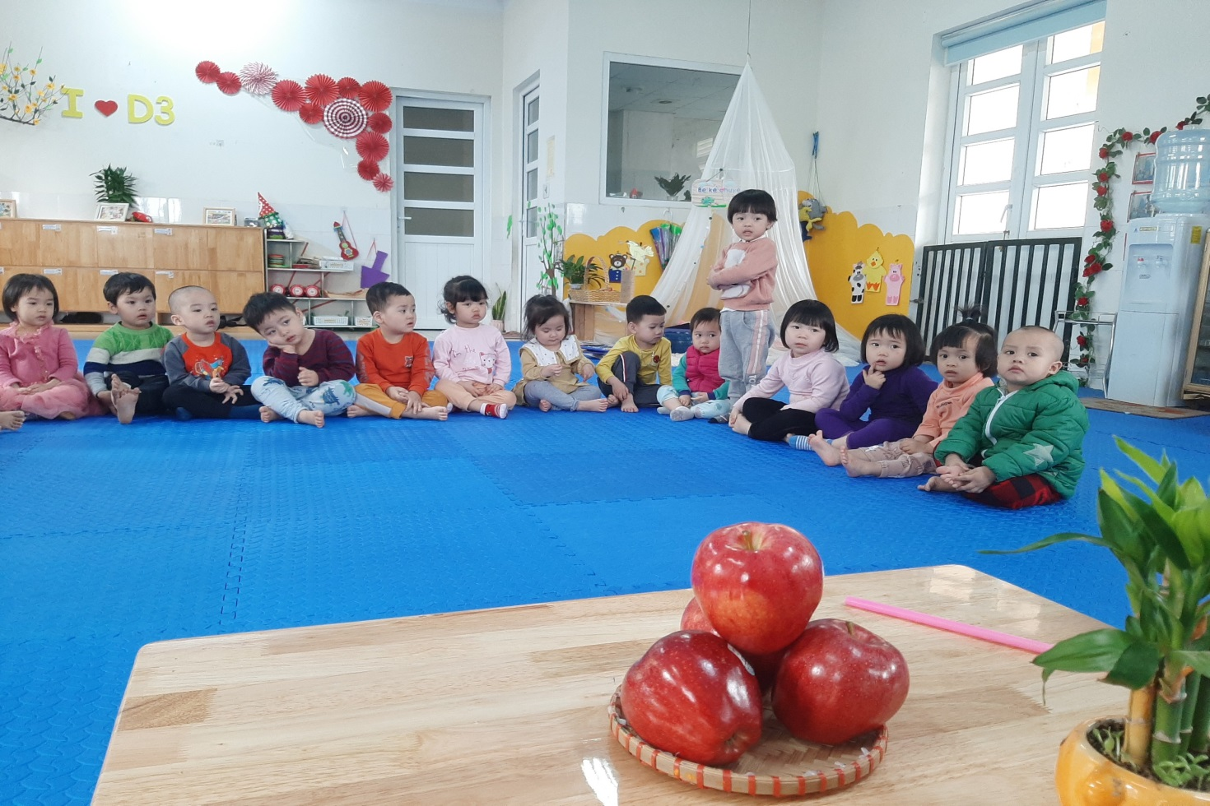(Các bé trả lời câu hỏi của cô)
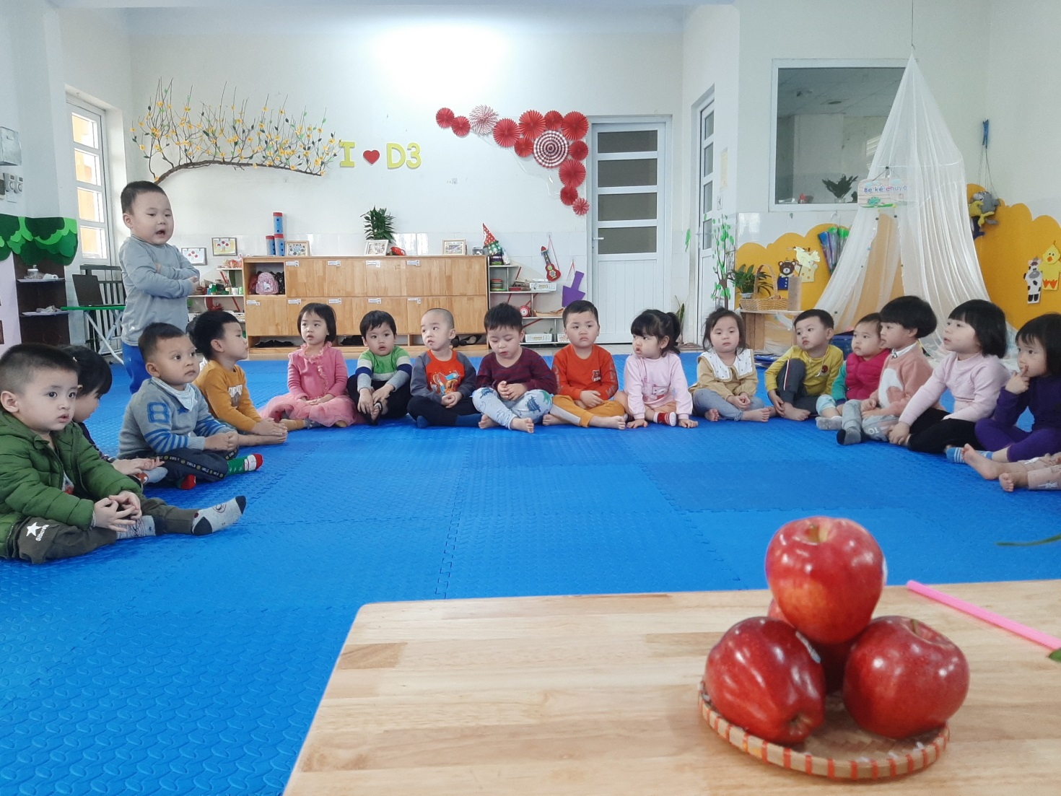
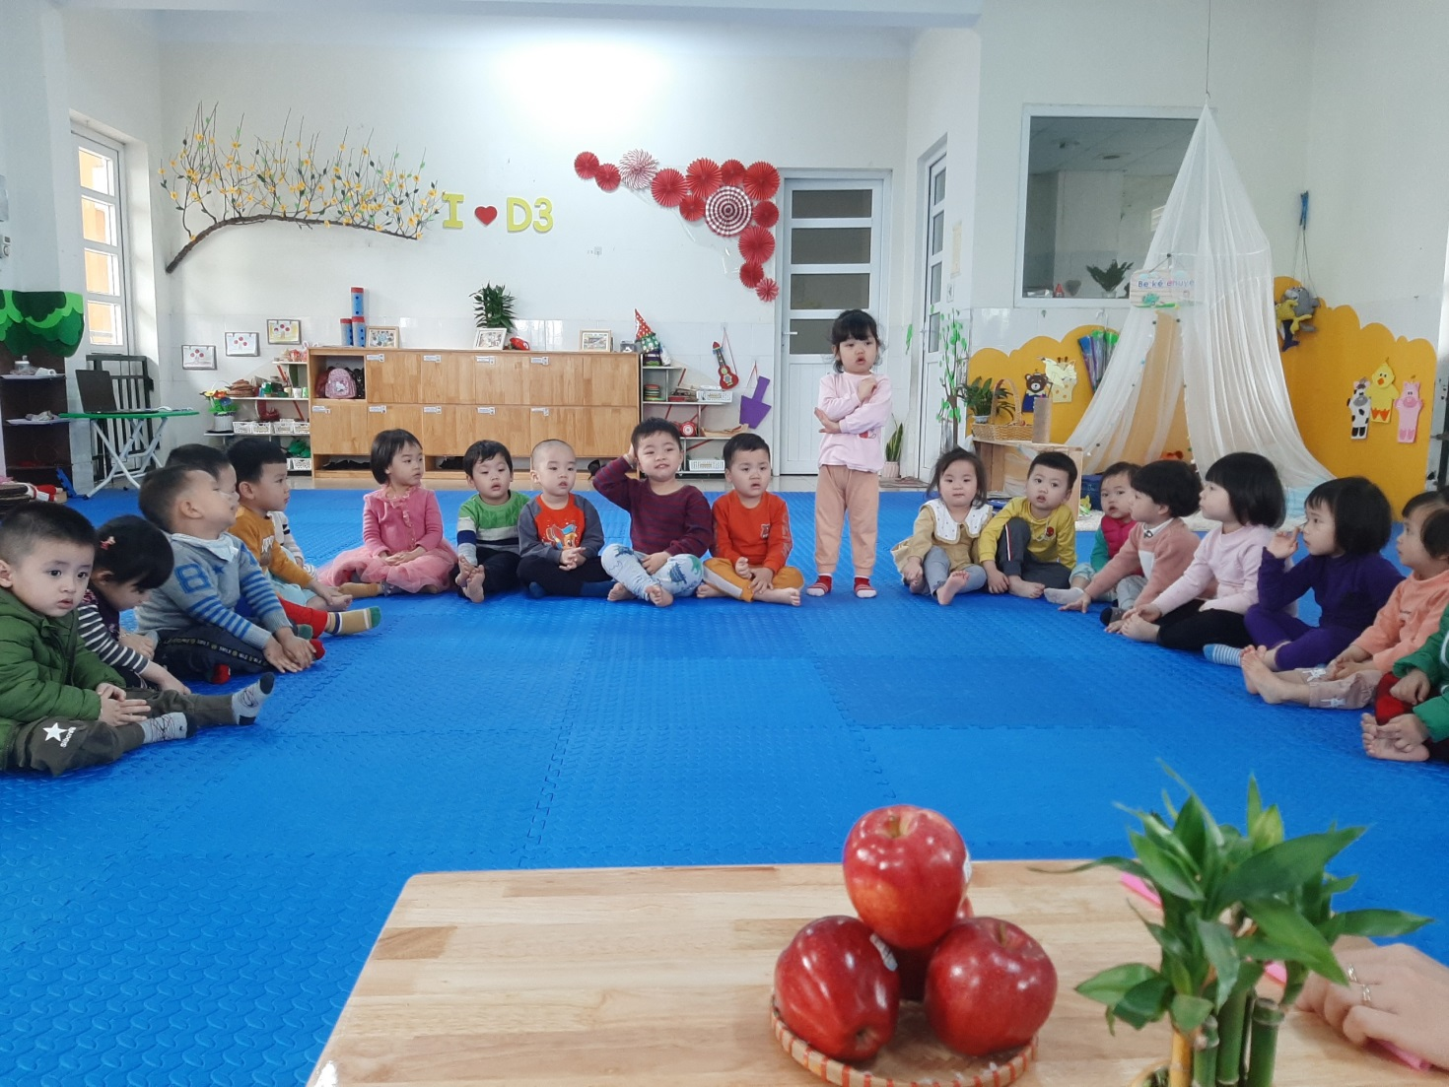

Ngoài việc phát triển ngôn ngữ, các bé còn được phát triển các giác quan qua nhìn quả, sờ, nếm vị quả
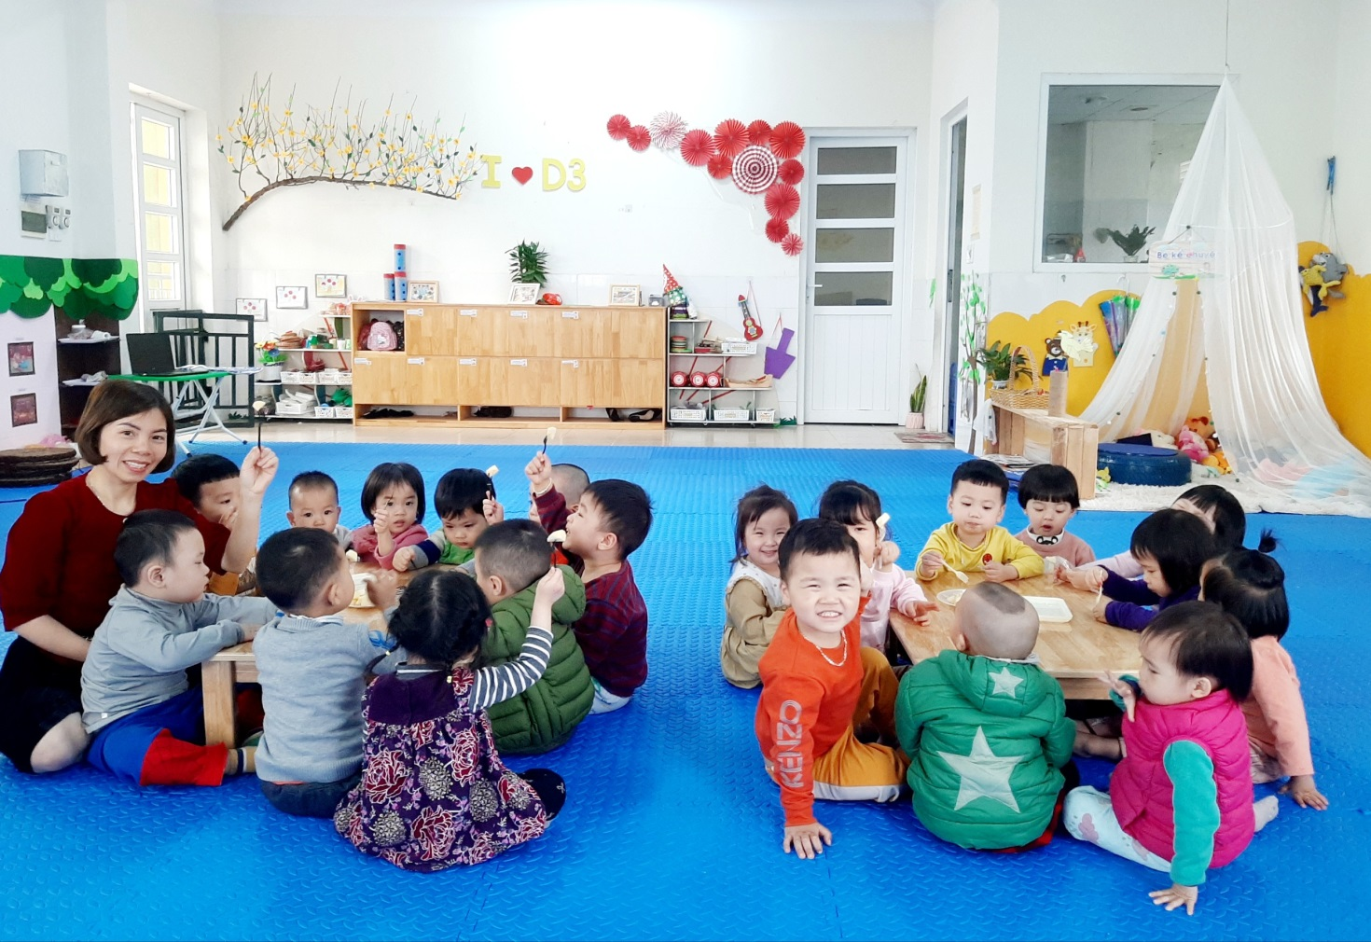
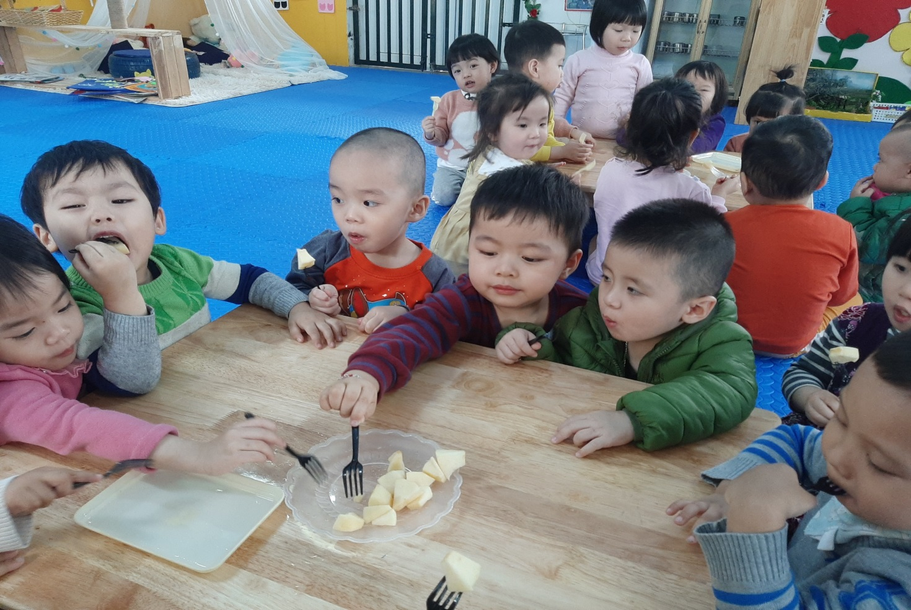(Các bé cùng nhau nếm những quat táo ngon ngọt)
Tiết học khép lại với nhiều niềm vui và một chút tiếc nuối.
Mỗi hoạt động trên lớp là một trải nghiệm tuyệt vời mà các cô dành cho các bé, để “mỗi ngày đến lớp của bé là một ngày thật vui”.

